附件1

深圳市新设立化工园区设立条件审查表
序号 | 设立条件 |  | 细化要求  （包括量化标准等） | 需提供的材料  （包括但不限于） | 审查结果 |  |  | 牵头审查部门
 |  |  |  |  | 通过 | 不通过 |  | 牵头审查部门
 |  |  |  |  |  | 理由及依据 | 处理意见 | 牵头审查部门
1 | 化工园区设立申请文件 |  | - 化工园区设立申请文件应说明设立园区的必要性、可行性、园区主导产业、园区四至范围等。  - 化工园区所承接的化工项目应是列入国家、广东省或深圳市相关规划，并经深圳市及以上人民政府或其授权机构同意。 | - 化工园区设立申请请示（含设立园区的必要性、可行性、园区主导产业、园区四至范围等）；  - 承接项目列入国家、广东省、深圳市规划文件的证明材料；  - 承接项目的可行性研究报告；  - 辖区人民政府初审意见。 |  |  |  | 市工业和信息化局
2 | 化工园区应明确管理机构，具备安全生产、环境保护、应急救援等方面有效管理能力，配备满足化工园区安全管理和环境保护需要的人员。 | 2-1化工园区应明确管理机构，具备安全生产、环境保护、应急救援等方面有效管理能力，配备满足化工园区安全管理需要的专业监管人员。 | 化工园区专业监管人员原则上不少于6人。专业监管人员应具有化工等相关专业本科以上学历，或者相关行业领域中级以上专业技术职称、二级（技师）以上职业资格，或者注册安全工程师等职业资格，或者在化工企业一线从事生产或安全管理10年以上。 | （1）园区管理机构成立文件及组织架构、人员构成。 |  |  |  | 市工业和信息化局
3 | 化工园区管理机构应编制总体规划和产业规划。总体规划应包括安全生产、应急救援、生态环境保护、节约集约用地和综合防灾减灾的章节或独立编制相关专项规划。产业规划应结合当地土地资源、产业基础、水资源、环境容量、城市建设、物流交通等基础条件进行编制，符合国家、广东省化工产业政策和我市生态环境分区管控要求及化工产业发展规划。 | 3-1化工园区管理机构应编制总体规划，总体规划应包括安全生产、应急救援、生态环境保护、节约集约用地和综合防灾减灾的章节或独立编制相关专项规划。 | 编制《化工园区总体规划》且《化工园区总体规划》中有单独的安全生产和综合防灾减灾规划章节，或单独编制了安全生产和综合防灾减灾规划。 | （1）化工园区总体规划；  （2）专家评审意见；  （3）有关部门批复或审查文件。 |  |  |  | 市规划和自然资源局
3 |  | 3-2化工园区管理机构应编制产业规划。产业规划应结合当地土地资源、产业基础、水资源、环境容量、城市建设、物流交通等基础条件进行编制，符合国家、广东省化工产业政策及我市化工产业发展规划。 | 结合当地土地资源、产业基础、水资源、环境容量、城市建设、物流交通等基础条件编制《化工园区产业规划》，并符合国家、广东省化工产业政策及我市化工产业发展规划。 | （1）化工园区产业规划（说明年限）；  （2）专家评审意见或批复文件；  （3）编制单位资质。 |  |  |  | 市工业和信息化局
 |  | 3-3化工园区管理机构应编制产业规划。产业规划应结合当地土地资源、产业基础、水资源、环境容量、城市建设、物流交通等基础条件进行编制，符合我市生态环境分区管控要求。 | 化工园区产业规划符合深圳市、所在区“三线一单”生态环境分区管控方案，以及涉及的环境管控单元生态环境准入清单要求。 | （1）化工园区产业规划（说明年限）；  （2）专家评审意见或批复文件；  （3）编制单位资质。 |  |  |  | 市生态环境局
4 | 化工园区依法依规开展规划环境影响评价、整体性安全风险评价、规划水资源论证，并通过相关部门审查、备案或专家评审。 | 4-1化工园区应依法依规开展规划环境影响评价，并通过生态环境部门审查。 | 化工园区按照规定开展规划环境影响评价，编制环境影响报告书，并通过专家评审后，报送相应的生态环境主管部门召集审查，并取得审查意见。 | - 园区环境影响报告书；  - 专家评审意见或相关部门审查意见。 |  |  |  | 市生态环境局
4 | 化工园区依法依规开展规划环境影响评价、整体性安全风险评价、规划水资源论证，并通过相关部门审查、备案或专家评审。 | 4-2 化工园区应依法依规开展规划水资源论证，并通过水务部门审查。 | 化工园区按照规定开展规划水资源论证，编制规划水资源论证报告，并取得审查意见。 | （1）化工园区规划水资源论证报告；  （2）专家评审意见或辖区水务部门审查意见。 |  |  |  | 市水务局
4 | 化工园区依法依规开展规划环境影响评价、整体性安全风险评价、规划水资源论证，并通过相关部门审查、备案或专家评审。 | 4-3化工园区应依法依规开展整体性安全风险评价，并通过专家评审、辖区应急管理部门审查 | 化工园区整体性安全风险评估应结合国家有关法律法规和标准规范要求，评估化工园区布局的安全性和合理性，对多米诺效应进行分析，提出安全风险防范措施，降低区域安全风险，避免多米诺效应。 | （1）化工园区整体性安全风险评价报告；  （2）专家评审意见或辖区应急管理部门审查意见。 |  |  |  | 市应急管理局
5 | 化工园区选址布局应符合有关法律法规、政策规定和相关规划。严禁在地震断层、地质灾害高易发区、生态保护红 线、永久基本农田、高标准农田、自然保护地、饮用水水源保护 区、一级国家级公益林地、天然林保护重点区域以及其他环境敏 感区等地段、地区选址。化工园区与城市建成区、人口密集区、重要设施等防护目标之间的外部安全防护距离应满足相关标准要求。 | 5-1严禁在地震断层、地质灾害高易发区、生态保护红线、永久基本农田、高标准农田、自然保护地、饮用水水源保护区、一级国家级公益林地、天然林保护重点区域以及其他环境敏 感区等地段、地区选址。 | 严禁在地质灾害高易发区选址，在做好地质灾害危险性评估的基础上可在地质灾害中、低易发区选址。 | - 化工园区选址评估报告；  - 专家评审意见或有关部门出具的审查意见； |  |  |  | 市规划和自然资源局
5 |  | 5-2化工园区与城市建成区、人口密集区、重要设施等防护目标之间的外部安全防护距离应满足相关标准要求。 | 化工园区进行选址安全评估，与城市建成区、人口密集区、重要设施等防护目标之间安全防护距离满足《石油化工企业设计防火标准》、《建筑设计防火规范》等国家法律法规、标准规范的要求，个人风险和社会风险符合《危险化学品生产装置和存储设施风险基准》、《危险化学品生产装置和存储设施外部安全距离确定方法》的要求，并留有适当的缓冲带。 | （1）化工园区选址评估报告；  （2）化工园区整体性安全风险评价报告； |  |  |  | 市应急管理局
6 | 化工园区应当合理布局、功能分区，园区内行政办公、生活服务等人员集中场所与危险化学品的生产、储存区相互分离，安全距离应符合相关标准要求。 | 化工园区应当合理布局、功能分区，园区内行政办公、生活服务等人员集中场所与危险化学品的生产、储存区相互分离，安全距离应符合相关标准要求。 | 行政办公、生活服务区等人员集中场所与生产功能区相互分离，且布置在化工园区边缘或化工园区外。 | （1）化工园区的规划图纸（总体平面图）；  （2）化工园区整体性安全风险评价报告。 |  |  |  | 市规划和自然资源局

附件2

深圳市化工园区认定条件审查表
序号 | 认定条件 |  | 细化要求  （包括量化标准等） | 需提供的材料  （包括但不限于） | 审查结果 |  |  | 牵头审查部门
 |  |  |  |  | 通过 | 不通过 |  | 牵头审查部门
 |  |  |  |  |  | 理由及依据 | 处理意见 | 牵头审查部门
1 | 化工园区设立应手续完备，依法依规开展规划环境影响评价、整体性安全风险评价、规划水资源论证，并通过相关部门审查、备案或专家评审。 | 1-1化工园区设立应手续完备。 |  | 园区设立的批复文件 |  |  |  | 市工业和信息化局
1 |  | 1-2化工园区应依法依规开展规划环境影响评价，并通过生态环境部门审查、备案，或通过专家评审。 | 化工园区按照规定开展规划环境影响评价，编制环境影响报告书，并通过专家评审后，报送相应的生态环境主管部门召集审查，并取得审查意见或进行备案。 | （1）园区环境影响报告书；  （2）专家评审意见或有关部门审查意见；  （3）已开展环境影响跟踪评价的提供跟踪评价报告。 |  |  |  | 市生态环境局
1 |  | 1-3 化工园区应依法依规开展规划水资源论证，并通过水务部门审查。 | 化工园区按照规定开展规划水资源论证，编制规划水资源论证报告，并取得审查意见。 | （1）化工园区规划水资源论证报告；  （2）专家评审意见及辖区水务部门审查意见。 |  |  |  | 市水务局
1 |  | 1-4 化工园区应依法依规开展整体性安全风险评价，并通过专家评审、辖区应急管理部门审查。 | 化工园区整体性安全风险评估应结合国家有关法律法规和标准规范要求，评估化工园区布局的安全性和合理性，对多米诺效应进行分析，提出安全风险防范措施，降低区域安全风险，避免多米诺效应。 | （1）化工园区整体性安全风险评估报告；  （2）专家评审意见及辖区应急管理部门审查意见。 |  |  |  | 市应急管理局
2 | 化工园区应明确管理机构，具备安全生产、环境保护、应急救援等方面有效管理能力，配备满足化工园区安全管理和环境保护需要的人员。 | 2-1化工园区应明确管理机构，具备安全生产、应急救援等方面有效管理能力，配备满足化工园区安全管理需要的专业监管人员。 | 化工园区专业监管人员原则上不少于6人；化工（危险化学品）企业超过20家的，专业监管人员原则上不少于10人；化工（危险化学品）企业超过40家的，专业监管人员原则上不少于15人。  专业监管人员应具有化工等相关专业本科以上学历，或者相关行业领域中级以上专业技术职称、二级（技师）以上职业资格，或者注册安全工程师等职业资格，或者在化工企业一线从事生产或安全管理10年以上。 | （1）园区管理机构成立文件；  （2）园区管理机构组织架构、人员姓名及职务列表；  （3）园区安全监管人员名单；  （4）相应人员学历证书或资质文件。 |  |  |  | 市应急管理局
2 |  | 2-2化工园区应明确管理机构，具备环境保护方面有效管理能力，配备满足化工园区环境保护需要的人员。 |  | （1）园区管理机构组织架构、人员姓名及职务列表；  （2）园区环保监管人员名单；  （3）相应人员学历证书或资质文件。 |  |  |  | 市生态环境局
3 | 化工园区选址布局应符合有关法律法规、政策规定和相关规划。严禁在地震断层、地质灾害高易发区、生态保护红线、永久基本农田、高标准农田、自然保护地、饮用水水源保护区、一级国家级公益林地、天然林保护重点区域以及其他环境敏感区等地段、地区选址。化工园区与城市建成区、人口密集区、重要设施等防护目标之间的外部安全防护距离应满足相关标准要求，并设置周边规划安全控制线。 | 3-1化工园区严禁在地震断层、地质灾害高易发区、生态保护红线、永久基本农田、高标准农田、自然保护地、饮用水水源保护 区、一级国家级公益林地、天然林保护重点区域以及其他环境敏 感区等地段、地区选址。 | 严禁在地质灾害高易发区选址，在做好地质灾害危险性评估的基础上可在地质灾害中、低易发区选址。 | （1）化工园区选址评估报告及有关部门出具的审查意见。 |  |  |  | 市规划和自然资源局
3 |  | 3-2化工园区与城市建成区、人口密集区、重要设施等防护目标之间的外部安全防护距离应满足相关标准要求，并设置周边规划安全控制线。 | 化工园区进行选址安全评估，与城市建成区、人口密集区、重要设施等防护目标之间安全防护距离满足《石油化工企业设计防火标准》、《建筑设计防火规范》等国家法律法规、标准规范的要求，个人风险和社会风险符合《危险化学品生产装置和存储设施风险基准》、《危险化学品生产装置和存储设施外部安全距离确定方法》的要求，并留有适当的缓冲带。 | （1）化工园区选址评估报告及有关部门出具的审查意见；  （2）化工园区整体性安全风险评估报告；  （3）周边规划安全控制线批复文件。 |  |  |  | 市应急管理局
4 | 化工园区管理机构应编制总体规划和产业规划。总体规划应包括安全生产、应急救援、生态环境保护、节约集约用地和综合防灾减灾的章节或独立编制相关专项规划。产业规划应结合当地土地资源、产业基础、水资源、环境容量、城市建设、物流交通等基础条件进行编制，符合国家、广东省化工产业政策和我市生态环境分区管控要求及化工产业发展规划。 | 4-1化工园区管理机构应编制总体规划，总体规划应包括安全生产、应急救援、生态环境保护、节约集约用地和综合防灾减灾的章节或独立编制相关专项规划。 | 编制《化工园区总体规划》，且《化工园区总体规划》中有单独的安全生产和综合防灾减灾规划章节，或单独编制了安全生产和综合防灾减灾规划。 | - 化工园区总体规划；  - 专家评审意见；  （3）有关部门批复文件。 |  |  |  | 市规划和自然资源局
4 |  | 4-2化工园区管理机构应编制产业规划。产业规划应结合当地土地资源、产业基础、水资源、环境容量、城市建设、物流交通等基础条件进行编制，符合国家、广东省化工产业政策及我市化工产业发展规划。 | 结合当地土地资源、产业基础、水资源、环境容量、城市建设、物流交通等基础条件编制《化工园区产业规划》，并符合国家、广东省化工产业政策及我市化工产业发展规划。 | （1）化工园区产业规划（说明年限）；  （2）专家评审意见或批复文件；  （3）编制单位资质。 |  |  |  | 市工业和信息化局
4 |  | 4-3化工园区管理机构应编制产业规划。产业规划应结合当地土地资源、产业基础、水资源、环境容量、城市建设、物流交通等基础条件进行编制，符合我市生态环境分区管控要求。 | 化工园区产业规划符合深圳市、所在区“三线一单”生态环境分区管控方案，以及涉及的环境管控单元生态环境准入清单要求。 | （1）化工园区产业规划（说明年限）；  （2）专家评审意见或批复文件；  （3）编制单位资质。 |  |  |  | 市生态环境局
5 | 化工园区应当合理布局、功能分区，园区内行政办公、生活服务等人员集中场所与危险化学品的生产、储存区相互分离，安全距离应符合相关标准要求。 | 化工园区应当合理布局、功能分区，园区内行政办公、生活服务等人员集中场所与危险化学品的生产、储存区相互分离，安全距离应符合相关标准要求。 | 行政办公、生活服务区等人员集中场所与生产功能区相互分离，且布置在化工园区边缘或化工园区外。 | - 化工园区的规划图纸（平面布置图）；  （2）化工园区整体性安全风险评估报告。 |  |  |  | 市应急管理局
6 | 化工园区管理机构应制定适应区域特点、地方实际的危险化学品“禁限控”目录。建立入园项目评估制度，入园项目应符合国家化工产业政策、规划有关要求。 | 6-1化工园区管理机构应制定适应区域特点、地方实际的危险化学品“禁限控”目录。 |  | 化工园区“禁限禁控”目录文件。 |  |  |  | 市应急管理局
6 |  | 6-2建立入园项目评估制度，入园项目应符合国家化工产业政策、规划有关要求。 |  | 入园项目评估制度文件。 |  |  |  | 市发展和改革委
7 | 化工园区应按照“分类控制、分级管理、分步实施”要求，结合产业结构、产业链特点、安全风险类型等实际情况，分区实行封闭化管理，建立门禁系统和视频监控系统，对易燃易爆、有毒有害化学品（含新污染物）等物料、人员、车辆进出实施全过程监管。化工园区应严格管控运输安全风险，实行专用道路、专用车道、限时限速行驶，并根据需要配套建设危险化学品车辆专用停车场，防止安全风险积聚。 | 7-1化工园区应按照“分类控制、分级管理、分步实施”要求，结合产业结构、产业链特点、安全风险类型等实际情况，分区实行封闭化管理，建立门禁系统和视频监控系统，对易燃易爆、有毒有害化学品等物料、人员、车辆进出实施全过程监管。 | 1.化工园区应全面掌握园区内危险源、园区周边交通运输条件、园区周边环境及敏感目标分布情况，辨识危险源影响范围，对化工园区进行整体性安全风险评估，按照《广东省化工园区封闭化管理设施建设工作指引（试行）》，结合园区周边山川、河流分布等自然条件，制定封闭化实施方案，划分核心控制区、关键控制区、一般控制区，可采用自然隔离、物理隔离、电子围栏等多种方式进行隔离。  2.化工园区要规范和优化出入园区的人流、物流和车流行驶路径，管控外来输入风险。利用信息化平台、视频监控、在线监测预警等技术手段，实现人员出入园区的监管。采用车辆入园审批、设立车辆专用车道、限时限速行驶等管控措施，并利用信息化平台、视频监控等技术手段，对出入园区的危险物品和危险废物及其运输车辆进行全过程监管，降低化工园区运输风险，减少安全隐患。 | （1）现场图片资料；  （2）封闭化管理制度。 |  |  |  | 市应急管理局
 |  | 7-2化工园区应严格管控运输安全风险，实行专用道路、专用车道、限时限速行驶。 |  | 项目备案、项目批复；  园区危险化学品车辆管控平台。 |  |  |  | 市交通运输局
 |  | 7-3化工园区应根据需要配套建设危险化学品车辆专用停车场，防止安全风险集聚。 |  | - 有危化品专用停车场的需要出示停车场建设证明材料；  - 不需要配套建设危化品专用停车场的，需出示安评或专项论证的相关结论。 |  |  |  | 市交通运输局
 |  | 8-1化工园区应具备对所产生危险废物全部收集、规范贮存的能力，根据园区危险废物产生情况和所在区域危险废物利用处置能力统筹配建危险废物利用处置能力。 | 化工园区应掌握园区内全部产生单位危险废物产生信息，具备与产生废物类别、数量相匹配的处置能力。配套建设与产生废物类别、数量相匹配的贮存设施，并可总体保障主要类别废物就近处置。 | （1）园区内全部危险废物产生单位规定时段的管理计划、申报情况；  （2）园区规定时段内危险废物收集、贮存管理台账和利用处置去向统计表；  （3）园区内危险废物贮存设施环保手续，及证明满足园区需求的材料；  （4）园区配套（含第三方处置）危险废物利用处置设施清单、图片及运营情况；  （5）危险废物规范化环境管理评估情况。 |  |  |  | 市生态环境局
8 | 化工园区应具备对所产生危险废物全部收集、规范贮存的能力，根据园区危险废物产生情况和所在区域危险废物利用处置能力统筹配建危险废物利用处置能力。化工园区内涉及有毒有害物质的重点场所或者重点设施设备（特别是地下储罐、管网等）应进行防渗漏设计和建设，消除土壤和地下水污染隐患，定期开展土壤和地下水监测工作。化工园区应建立完善的挥发性有机物控制管控体系。 | 8-2化工园区内涉及有毒有害物质的重点场所或者重点设施设备（特别是地下储罐、管网等）应进行防渗漏设计和建设，消除土壤和地下水污染隐患，定期开展土壤和地下水监测工作。 | 参照《工业企业土壤和地下水自行监测技术指南（试行）（HJ 1209—2021）》，定期开展土壤和地下水监测工作，并形成自行监测报告。 | （1）化工园区内涉及有毒有害物质的重点场所或者重点设施设备（特别是地下储罐、管网等）设计图纸  （2）土壤和地下水自行监测报告 |  |  |  | 市生态环境局
8 |  | 8-3化工园区应建立完善的挥发性有机物控制管控体系。 | - 建立完善环境空气挥发性有机物（VOCs）自动监测站点和空气特征污染物监测网络，科学评价化工企业与园区VOCs治理成效，实现污染排放预警溯源。  - 园区内VOCs液体储罐和VOCs液体装载设施应按照相关行业排放标准或VOCs无组织排放控制标准要求，进行罐型和浮盘边缘密封方式选型，开展受控范围内的储罐按照要求落实排气收集治理。鼓励使用低泄漏的储罐呼吸阀、紧急泄压阀，定期开展储罐部件密封性检测。  - 储存汽油、航空煤油、石脑油以及苯、甲苯、二甲苯的浮顶罐应尽可能使用全液面接触式浮盘；鼓励储存其他涉VOCs产品的储罐改用浮顶罐，开展储罐排气收集治理。 | （1）化工园区环境空气挥发性有机物（VOCs）自动监测站点和空气特征污染物监测网络建设方案（含图纸）、合同、验收意见及现场图片资料；  （2）VOCs液体储罐和VOCs液体装载设施建设方案（包括图纸）、合同、验收意见、现场图片资料及LDAR定期检测报告或者相关密封性检测报告；  （3）浮顶罐建设方案（含图纸）、合同、验收意见及现场图片资料。 |  |  |  | 市生态环境局
9 | 化工园区应按照分类收集、分质处理的要求，配备专业化工生产废水集中处理设施（独立建设或依托骨干企业）及专管或明管输送的配套管网，园区内废水做到应纳尽纳、集中处理和达标排放；含有码头的，应当有相应的船舶污染物、废弃物接收能力和相应污染应急处理能力，包括必要的设施、设备和器材，并做好与城市公共转运、处置设施的衔接；设置了入河（海）排放口的，入河（海）排放口设置应符合相关规定。 | 9-1化工园区应按照分类收集、分质处理的要求，配备专业化工生产废水集中处理设施（独立建设或依托骨干企业）及专管或明管输送的配套管网，园区内废水做到应纳尽纳、集中处理和达标排放。 |  | （1）污水处理厂环评及批复；  （2）污水处理厂监测报告。 |  |  |  | 市生态环境局
9 |  | 9-2化工园区含有码头的，应当有相应的船舶污染物、废弃物接收能力和相应污染应急处理能力，包括必要的设施、设备和器材，并做好与城市公共转运、处置设施的衔接。 |  | - 码头的环评及批复；  - 码头的初步设计文件；  - 码头的环保验收文件或报告；  - 船舶水污染物的实船接收证明;  （5）与公共转运、处置设施的衔接证明（如与第三方转运、处置单位的合同;如码头自行处置的，需提供处置能力相关证明材料） |  |  |  | 市交通运输局
9 |  | 9-3化工园区设置了入河（海）排放口的，入河（海）排放口设置应符合相关规定。 |  | - 入河（海）排放口地级以上市生态环境部门备案的佐证材料。  - 入河（海）排放口 批复文件。 |  |  |  | 市生态环境局
10 | 化工园区应根据总体规划、功能分区和主要产品特性，建立满足突发生产安全事故、突发环境事件等情形下应急处置需求的体系、预案、平台和专职应急救援队伍，结合区域发展和功能布局建设相应的特勤消防救援站，配备符合相关国家标准、行业标准要求的人员和装备。配备符合相关国家标准、行业标准要求的人员和装备。化工园区应采取自建、共建、委托服务的方式，配套建设化工安全技能实训基地。化工园区应按照有关规定建设园区事故废水防控系统，做好事故废水的收集、暂存和处理。 | 10-1化工园区应根据总体规划、功能分区和主要产品特性，建立满足突发生产安全事故、突发环境事件等情形下应急处置需求的体系、预案、平台和专职应急救援队伍，结合区域发展和功能布局建设相应的特勤消防救援站，配备符合相关国家标准、行业标准要求的人员和装备。配备符合相关国家标准、行业标准要求的人员和装备。 | 1.化工园区应编制化工园区消防规划或在园区总体规划中设置消防专篇，消防站布点及建设应符合“十有两禁”相关要求。化工园区应建设统筹指挥应急救援队伍；根据自身安全风险类型和实际需求，配套建设医疗急救场所和气防站；建立健全化工园区内企业及公共应急物资储备保障制度，统筹规划配备充足的应急物资装备。  2.建立企业、园区和周边水系环境风险防控体系。开展园区环境风险评估，制定完善园区环境应急预案。加强专职应急救援队伍和应急设施建设。储备必要的应急物资。建立重大风险单元集中监控和应急指挥平台。配备符合相关国家标准、行业标准要求的管理人员和装备。 | （1）专业应急救援队伍（含环境应急）所在地图片；  （2）依托企业情况；  （3）救援人员及装备清单；  （4）总体预案及专项预案；  （5）应急演练方案、脚本及图片（含环境应急）；  （6）化工园区企业及公共应急物资装备清单；  （7）园区环境风险评估；  （8）园区突发环境事件应急预案；  （9）应急指挥平台材料。 |  |  |  | 市应急管理局、市消防救援支队
10 |  | 10-2化工园区应采取自建、共建、委托服务的方式，配套建设化工安全技能实训基地。 | 化工园区应采取自建、共建、委托服务的方式，配套建设化工安全环保技能实训基地，定期组织环境应急培训和演练，且满足《化工安全技能实训基地建设指南（试行）》的要求。 | （1）实训基地建设方案；  （2）化工园区与实训基地所有方签署的共建协议；（3）实训基地所有方与园区内企业签署的培训委托协议。 |  |  |  | 市应急管理局
10 |  | 10-3化工园区应按照有关规定建设园区事故废水防控系统，做好事故废水的收集、暂存和处理。 | 化工园区应按照有关规定建设园区公共应急池、雨水闸阀、下游水体拦截等园区事故废水防控系统，做好事故废水的收集、暂存和处理。 | - 园区公共应急池在园区位置图，应急池容积、经纬度等材料；  - 园区雨水闸阀、下游水体拦截闸阀位置图，经纬度等材料；  - 园区污水处理站位置图，处理规模，经纬度等信息。 |  |  |  | 市生态环境局
11 | 化工园区应根据自身规模和产业结构需要，建立完善的安全生产和生态环境的监测监控和风险预警体系，相关监测监控数据应接入地方监测预警系统。 | 11-1化工园区应根据自身规模和产业结构需要，建立完善的安全生产监测监控和风险预警体系，相关监测监控数据应接入地方监测预警系统。 | - 监测预警数据应接入并应用深圳市危险化学品安全风险监测预警系统，具有对重大危险源包保责任制落实监督、在线监测预警、重大风险管控、评估评价报告和隐患管理、重大危险源企业分类监管功能。  - 对重点监管危险化工工艺企业安全运行情况实行实时监控功能。 | （1）在线监控情况说明；  （2）在线监控方案；  （3）在线监控联网图片。 |  |  |  | 市应急管理局
11 |  | 11-2化工园区应根据自身规模和产业结构需要，建立完善的生态环境的监测监控和风险预警体系，相关监测监控数据应接入地方监测预警系统。 | 化工园区内应设置空气质量自动监测站，监测指标包括常规六项（NO_{x}、CO、O₃、SO₂、PM10、PM2.5）、挥发性有机物VOCs（至少包含57种PAMS物质）和相关有毒有害气体，数据与地方生态环境部门实时联网。 | （1）在线监控情况说明；  （2）在线监控方案和验收报告；  （3）在线监控联网图片。 |  |  |  | 市生态环境局
12 | 化工园区管理机构应按照有关规定开展园区对外危险货物运输风险论证等工作。 | 12-1化工园区管理机构应按照有关规定开展园区对外危险货物运输风险论证等工作。 | - 组织化工园区对外危险货物运输风险论证，论证应至少包括进出园区危险货物运输需求、运输条件、运输通道周边应急能力、运输相关安全设施配置、风险等级评价、安全风险管控措施等内容。  - 组织化工园区对外危险货物运输风险论证报告专家评审（化工园区管理机构负责组织相关领域专家对论证报告进行评审，并邀请属地工信、自然资源、生态环境、住房和城乡建设、应急管理、公安、交通运输等部门参加）。 | （1）化工园区对外危险货物运输风险论证报告；  （2）化工园区对外危险货物运输风险论证报告专家评审意见。 |  |  |  | 市交通运输局

附件3

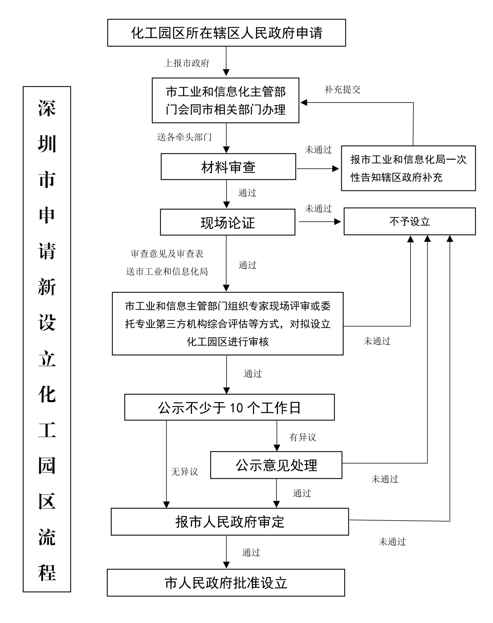
深圳市申请新设立化工园区流程图
附件4

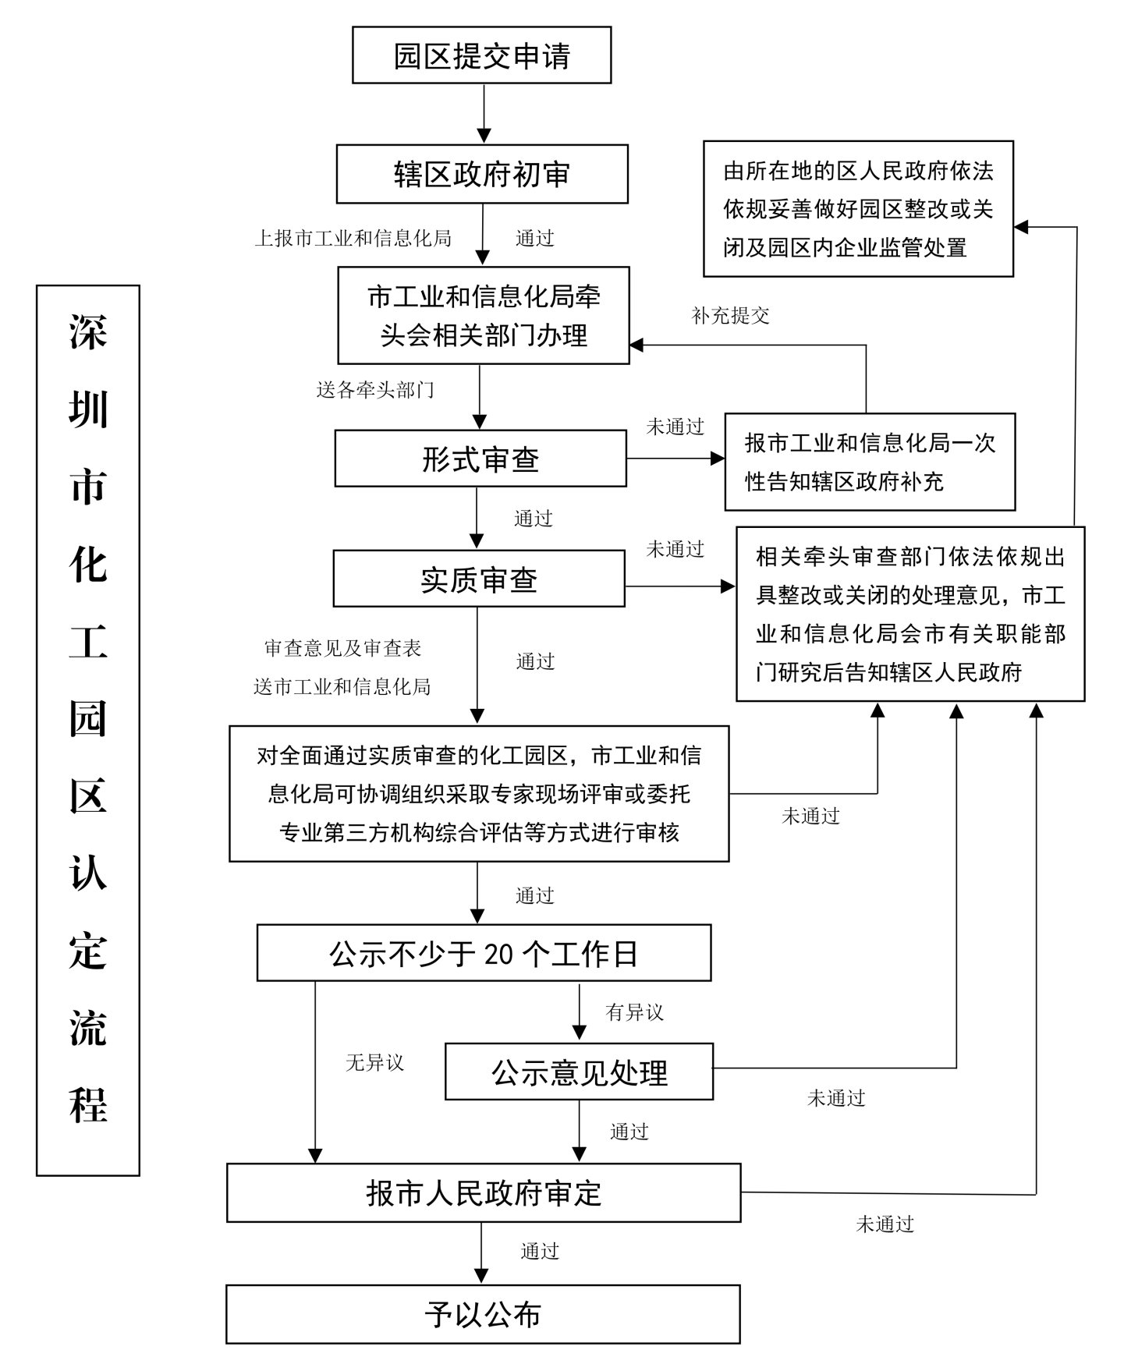
深圳市申请认定化工园区流程图

深圳市工业和信息化局办公室 | 2023年8月11日印发

